
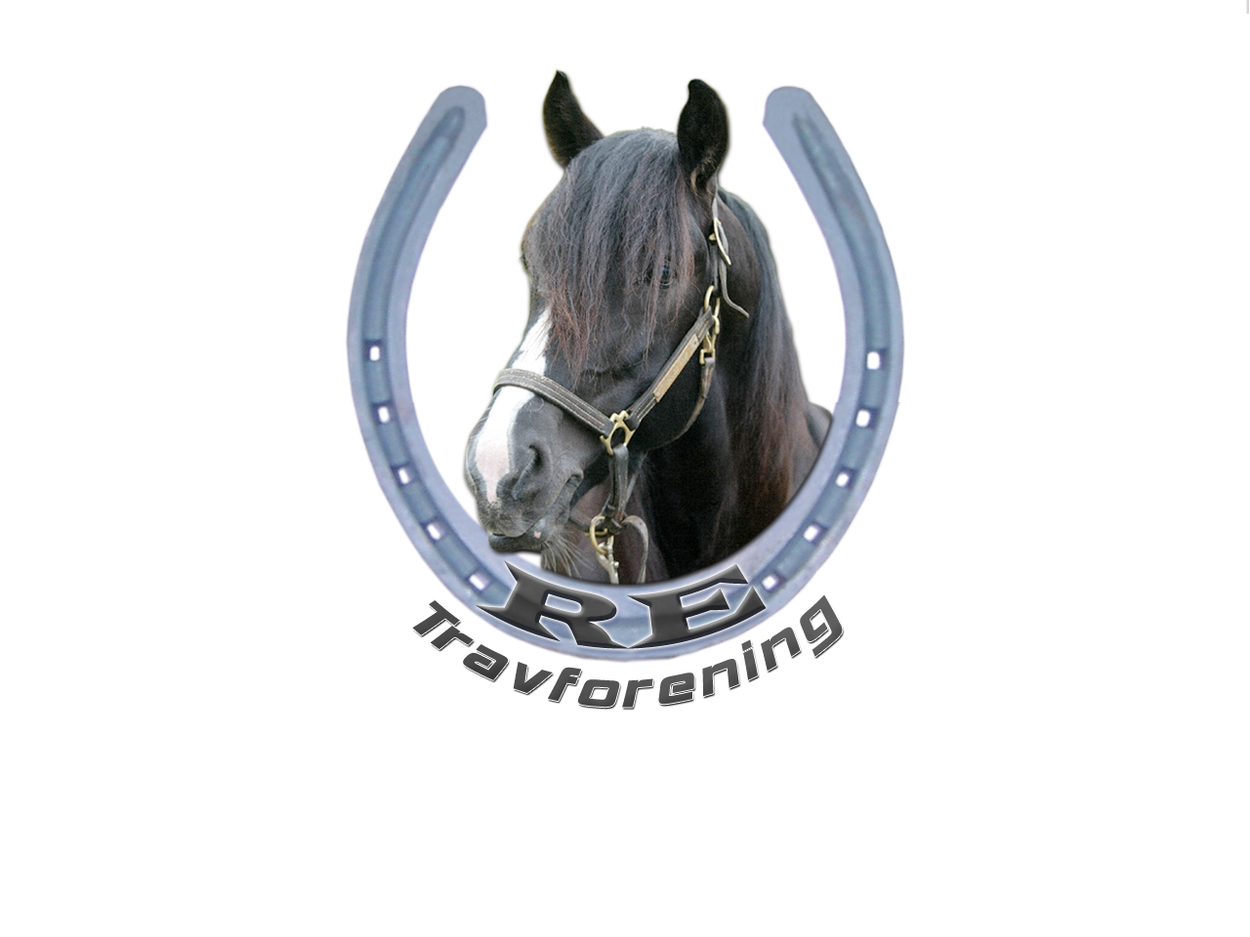

Støtt Re travforening med Grasrotandelen hos Norsk Tipping
Foreningens organisasjons nummer: 993 199 893

Vi oppfordrer deg til å støtte Re travforening og registrere oss som din mottaker av Grasrotandelen. 5 % av din innsats vil gå direkte til vår forening.

Det er bare å oppgi Re travforenings organisasjonsnummer 993 199 893 hos din kommisjonær og du er med på å sikre framtida for et lokalt sportslig tilbud til barn og ungdom som vil holde på med ponni og hest i trav!

Mer informasjon finnes på www.grasrotandelen.no. Her vil du også kunne følge med på hvor mye Grasrotandelen genererer for den enkelte mottaker.

Kort om oss: Re travforening er en aktiv forening med travhest og ponni i fokus. Vi ble etablert i 2004, men foreningen har lange tradisjoner ettersom vi er et resultat av sammenslåing av travforeningene i Ramnes (1909) og Fon (1898). Vi har ca 150 medlemmer fra tre år og oppover. Våre yngste medlemmer holder på med ponni og trener annenhver onsdag på Jarlsberg travbane. De deltar i konkurranser året rundt i hele landet. Vårt lokale treningsanlegg ligger på gården Skrikestad i Fon. Foreningen er med og arrangerer årlig en lokal travkjøring. Vi er fast inventar på ”Gøy på landet” på Øyfjell i Fon og vi har vår egen Re-dag på Jarlsberg hver høst.

Vil du lese mer om oss, gå inn på vår hjemmeside på www.travsport.no:
http://www.travsport.no/Organisasjon/ForbundLag/Vestfold-Travforbund/Travlag/Re-Travforening/

Takk for at du støtter oss via Grasrotandelen!

Vennlig hilsen

Styret i Re travforening

